I C T 通信  いつも ちょっと 使ってみる | 東根市立神町中学校 第７号  ２０２１年１１月１２日（金）発行
ＩＣＴ活用のこれからについて

１１月１０日（水）に小国中で行われたＩＣＴ活用研修会に参加してきました。この研修会の中で、小国町
ＩＣＴ教育アドバイザー：平井聡一郎氏の講義があったので、内容の一部を先生方に紹介したいと思います。
＊＊＊＊＊＊＊＊＊＊＊＊＊＊＊＊＊＊＊＊＊＊＊＊＊＊＊＊＊＊＊＊＊＊＊＊＊＊＊＊＊＊＊＊＊＊＊＊＊
これからは「対面」と「オンライン」の両方でコミュニケーションができないとだめ。実際に、就活での動画エントリー・Web面接や入試でのプレゼンビデオの提出などを取り入れる企業・試験が増えている。
例

■企業■ 【伊藤忠商事】
・伊藤忠商事 ・ＡＮＡ ・あなたはどのような人間ですか。そう考える理由とともに
・住友商事 ・丸紅 教えてください。（最大１分間）
・カルビー など ・あなたは伊藤忠商事というフィールドで、どんなことをやっ
てみたいですか。現時点のイメージで構いませんので表現
してください。（最大１分間）
■試験■
・東京都日野市 職員採用試験 【丸紅】
・鳥取県 教員採用試験 ２次試験 ・自由に自己紹介してください。（１分以内）
・慶応大学 ＡＯ入試 など ・当社の業務に活かすことができるあなたの
「個性」を教えてください。（２分以内）

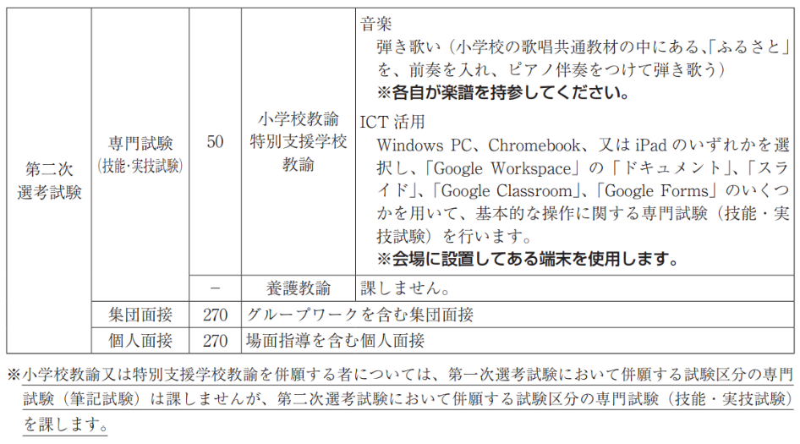
【鳥取県教員採用試験 小学校教諭・特別支援学校教諭 ２次試験】

ICTを活用
できない人は…

デジタル・シティズンシップ教育とは！？
GIGAスクールが始まった以上は、端末を使っていくことが大事であり、「学校や授業内の利用にとらわれず、『まず、使う』『とにかく使う』『いつでも使う』『どこでも使う』『自由に使う』といった利用範囲を広げていく使い方が大切。どんどん使っていってほしい。ただ、端末の使う頻度や範囲が広がるにつれ、児童生徒が不適切な使い方をし、何かトラブルが起きてしまうのではないかと不安になる教育者は多い。この点については、これからデジタル社会で生きる子どもたちは、端末を活用しながら、自分で考えて、自分で判断して、行動できることが求められる。ただし、自分で判断することはとてもむずかしく、何を根拠に判断するのか、そこを学んでいく必要がある。それがこれまでの情報モラル教育とデジタル・シティズンシップ教育との違い。
「デジタル・シティズンシップ教育」とは聞きなれない言葉であるが、どのようなものなのか。
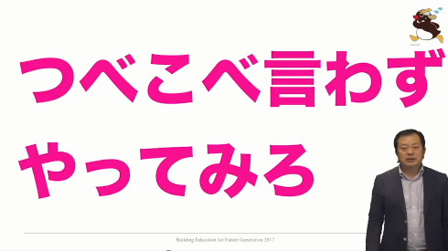
簡単に言うと、ICTの「べからず」を子どもたちに教えるのではな
く、子ども自身がICTのよき使い手になるよう、自分で考えて使える
力を育む教育のことを指す。世界に目を向けても、デジタル・シティズンシップ教育は広がりを見せており、重要度は増している。デジタル・シティズンシップ教育を重視する理由について、端末やネットを
“使わせない”のではなく、“使いながら、失敗を通して学んでいくことが大事”。
（神町中での取り組みは間違っていなかったようです！）
＊＊＊＊＊＊＊＊＊＊＊＊＊＊＊＊＊＊＊＊＊＊＊＊＊＊＊＊＊＊＊＊＊＊＊＊＊＊＊＊＊＊＊＊＊＊＊＊＊
AIに奪われる仕事の特徴として、以下の2点が挙げられます。
①人よりもAIの方が正確にできる、作業効率が上がる。
②AIが人の代わりに全てをこなせる。

ちなみに、これからの時代

AIに奪われる仕事
ＩＣ生産オペレーター、一般事務員、医療事務員、受付係、ＡＶ・通信機器組立・修理工、駅務員、会計監査係員、学校事務員、カメラ組立工、機械木工、寄宿舎・寮・マンション管理人、ＣＡＤオペレーター 、給食調理人、教育・研修事務員、行政事務員（国）、行政事務員（県市町村）、銀行窓口係、警備員、経理事務員、検収・検品係員、検針員、建設作業員、ゴム製品成形工、自動車組立工、自動車塗装工、 出荷・発送係員、人事係事務員、新聞配達員、スーパー店員、製パン工、製粉工、製本作業員、石油精製オペレーター、繊維製品検査工、倉庫作業員、惣菜製造工、測量士、宝くじ販売人、タクシー運転者、宅配便配達員、貿易事務員、包装作業員、保険事務員、ホテル客室係、郵便外務員、郵便事務員、有料道路料金収受員、レジ係、列車清掃員、レンタカー営業所員、 路線バス運転者 など

AIに奪われにくい仕事
映画監督、エコノミスト、音楽教室講師、学芸員、学校カウンセラー、教育カウンセラー、外科医、言語聴覚士、工業デザイナー、広告ディレクター、コピーライター、作業療法士、作詞家、作曲家、雑誌編集者、産婦人科医、歯科医師、獣医師、柔道整復師、小学校教員、商業カメラマン、小児科医、助産師、心理学研究者 、人類学者、スタイリスト、スポーツインストラクター、スポーツライター、声楽家、精神科医、ソムリエ、大学・短期大学教員、中学校教員、テレビカメラマン、テレビタレント、内科医、日本語教師、バーテンダー、俳優、美容師、評論家、ファッションデザイナー、フードコーディネーター、舞台演出家、プロデューサー、保育士、放送記者、放送ディレクター、報道カメラマン、マンガ家、ミュージシャン、メイクアップアーティスト、幼稚園教員、理学療法士、料理研究家、犬訓練士 など

